ДЕПАРТАМЕНТ СОЦИАЛЬНОЙ ЗАЩИТЫ НАСЕЛЕНИЯ г. МОСКВЫ
ГОСУДАРСТВЕННОЕ КАЗЕННОЕ УЧРЕЖДЕНИЕ
ДЕТСКИЙ ДОМ – ИНТЕРНАТ № 8
ДЛЯ УМСТВЕННО ОТСТАЛЫХ ДЕТЕЙ

ОТКРЫТОЕ ЗАНЯТИЕ « ПРОГУЛКА В ЗООПАРК»

по разделу
РАЗВИТИЕ ДВИЖЕНИЙ

Коррекционно – развивающие подвижные игры как прием и способ формирования адаптивного поведения на занятиях по развитию движений

ПОДГОТОВИЛА И ПРОВЕЛА

Воспитатель гр. № 2
Дорожкина И.В.

Москва
18 марта 2014 г
Цели занятия:

1.Коррекционно – образовательные:
- расширять знания об окружающем мире, жизни и повадках животных;
- учить слушать и выполнять инструкции воспитателя и подрожать игровым действиям взрослого.

2.Коррекционно – развивающие:
- развивать основные виды движений;
- прививать навыки организованного (адаптивного) поведения.

3.Коррекционно - воспитательные:
- воспитывать интерес и желание участвовать в физических упражнениях и подвижных играх;
- воспитывать привычку здорового образа жизни.

Оборудование:
стульчики по количеству детей, плакат - схема «Зоопарк», указка; мягкая игрушка Медвежонок, корзинка, шишки; мягкая игрушка Лев, мяч, обруч; мягкая игрушка Зебра, перекладины для перешагивания; полотенца, тазики, лейка с водой, морская соль, сюрприз - сок (угощение).

Ход занятия

1.Организационный момент. Приветствие. Вступительное слово воспитателя.
2.Динамическая пауза «Машина».
3.Плакат – схема «Зоопарк». Рассказ воспитателя о Медведе.

4.Игра малой подвижности на имитацию движений (со стихотворным текстом) «Медвежонок».
5.Плакат – схема «Зоопарк». Рассказ воспитателя о Льве.
6.Игровые упражнения:
- с бросанием и ловлей мяча «Прокати мяч»,
- с ползанием и лазанием «Проползи через обруч».
7.Плакат – схема «Зоопарк». Рассказ воспитателя о Зебре.
8.Игровое упражнение «Зебра»
9.Сюжетная подвижная игра «У Медведя во бору»
10.Процедуры «Соляные дорожки» и «Закаливание и массаж ног». (Здоровьесберегающие технологии).
11.Советы воспитателя по приобщению детей к здоровому образу жизни.
12.Заключительная часть занятия. Краткая беседа с детьми по содержанию занятия. Оценка деятельности детей.
13.Сюрпризный момент. Подарок от Медвежонка. Прощание.

1.Организационный момент. Приветствие. Вступительное слово воспитателя

Воспитатель. Здравствуйте, ребята. Сегодня у нас открытое занятие и к нам пришли гости – воспитатели и специалисты нашего детского дома. Давайте поздороваемся с гостями (дети здороваются), начнем наше занятие и постараемся не отвлекаться.
Сегодня я приглашаю Вас отправиться на прогулку, но она будет немного необычной: мы не будем покидать нашей группы, но сумеем посетить Зоопарк и познакомиться с его обитателями. Садитесь на стульчики, представьте, что мы едем на машине.

2.Динамическая пауза «Машина»

Исходное положение: сидя на стульчике.

На машине едем (руки перед собой).
В Зоопарк скорей (вращательные движения, имитируя руль).
Много интересных там живет зверей.

Воспитатель. « Стоп. Мы приехали».

3.Плакат – схема «Зоопарк». Рассказ воспитателя о Медведе
Воспитатель обращает внимание детей к плакату - схеме «Зоопарк» и кратко рассказывает.

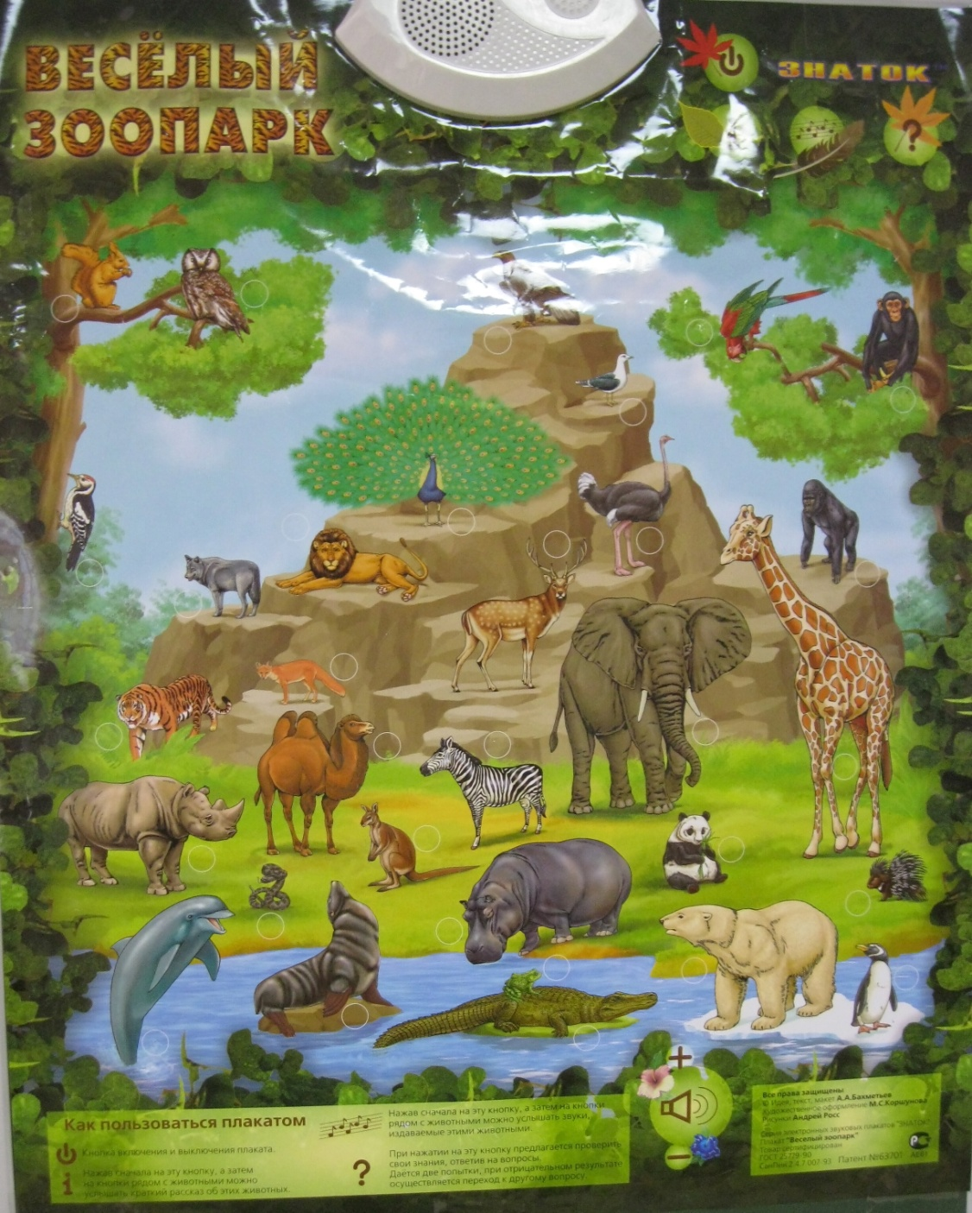

Зоопарк – это место, где вместе живут самые разнообразные звери и птицы. Некоторых из них мы знаем, а с другими познакомимся сегодня. Сейчас я предлагаю Вам присесть на стульчики и закрыть глаза. Воспитатель нажимает на кнопку плаката под изображением Медведя. Раздается медвежий рык. Дети открывают глаза, а воспитатель продолжает. Ребята, этот рык издал МЕДВЕДЬ. На нашей схеме он изображен здесь. Воспитатель указывает на изображение медведя и еще раз нажимает на кнопку. Медведи бывают разные. Здесь изображен белый северный медведь, а в наших лесах проживает бурый медведь. Вот такой. Воспитатель показывает картинку с изображением медведя и кратко описывает его внешний вид и повадки.

А у нас на занятии еще и плюшевый Медвежонок (воспитатель показывает детям плюшевого медведя), он приглашает Вас поиграть.

4. Игра малой подвижности на имитацию движений (со стихотворным текстом)

«Медвежонок»

Исходное положение: стоя руки на поясе, ноги на ширине плеч.

Очень любит мишка бурый
Заниматься физкультурой: (Переваливаются с ноги на ногу).
Ножками он топает, (Топают ножками).
Лапками он хлопает, (Хлопают ручками).
Приседает, приседает… (Приседают).
Много шишек набирает (Собирают шишки, разбросанные по «поляне»).
Потянулся. Отдыхает. (Поднимаются на носочки, руки тянут вверх, делают глубокий вдох и возвращаются в исходное положение).

Молодцы. Вы хорошо поиграли с Медвежонком. А теперь продолжим нашу прогулку. Присаживайтесь на стульчики, закройте глаза и внимательно послушайте. Воспитатель нажимает на кнопку на плакате под изображением льва. Открывайте глаза.

5. Плакат – схема «Зоопарк». Рассказ воспитателя о Льве
Посмотрите на схему: нас позвал в гости ЛЕВ. На нашей схеме он изображен здесь. Воспитатель показывает, картинку с изображением льва и кратко рассказывает о животном. Наш Лев приглашает Вас поиграть. Львы, как котята, любят играть в мяч. Поиграем? Проводятся

6.Игровые упражнения

- с бросанием и ловлей мяча «Прокати мяч»

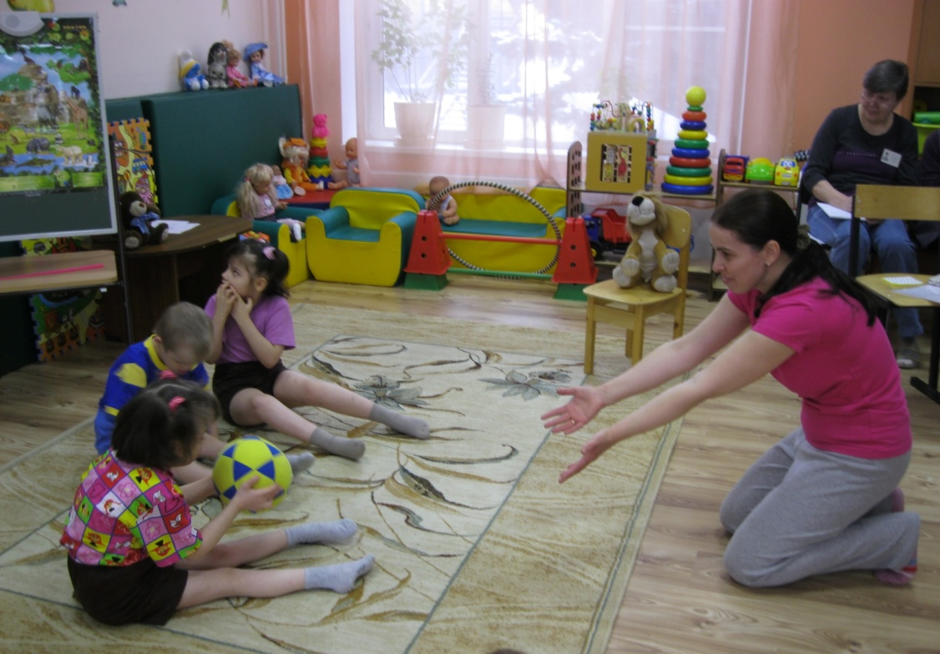

Цель. Учить детей прокатывать мячи в нужном направлении, совершенствовать навык отталкивания мяча при катании; учить бросать мяч в определенном направлении и ловить его, развивать элементарные навыки попадания в цель, развивать глазомер, ловкость, координацию движений; приучать ориентироваться в комнате, совершенствовать умения укреплять мелкую мускулатуру кистей рук.

Проведение упражнения:
Воспитатель усаживает детей на ковер, предлагает детям развести ноги в стороны двумя руками движениями от себя толкать мяч воспитателю и а затем ловить его.

Кот решил котят учить
Как им вместе дружно жить:
Чтобы в мячик поиграть,
Нужно лапками толкать…
А еще львята очень любят ползать и делают это тихо, незаметно. Попробуем так же проползти в обруч тихо и незаметно? Проводится игровое упражнение

- с ползанием и лазанием «Проползи через обруч»

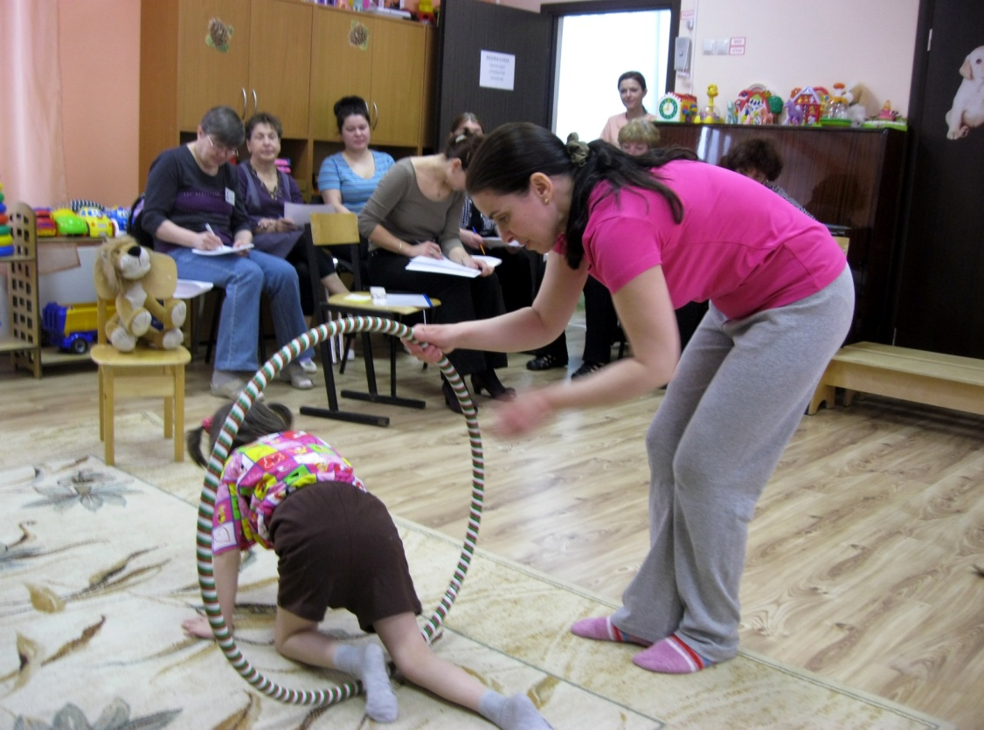

Цель. Учить детей ползать разными способами (опираясь на колени и ладони, на ступни и ладони), а также учить их перелезать через препятствие, проползать, не задевая за препятствие; совершенствовать умения в ползании по ограниченной площади, прямой и наклонной, в лазанье по вертикальным лестницам, развивать координацию движений, ловкость, воспитывать смелость.

Проведение упражнения:
Воспитатель ставит обруч ободом на пол, придерживая его рукой сверху. Вызванный ребенок должен проползти на четвереньках через обруч, не задевая его, потом встать и похлопать в ладоши над головой.
Молодцы, ребята, Вы хорошо выполнили эти упражнения. Сейчас присядьте ненадолго, отдохните и снова закройте глазки. Воспитатель нажимает на кнопку с изображением зебры и издается характерный для зебры звук. Дети открывает глаза.

7. Плакат – схема «Зоопарк». Рассказ воспитателя о Зебре
Воспитатель показывает картину на плакате с изображением зебры, животное издает «рык», а воспитатель и кратко рассказывает детям о животном. А у нас в гостях игрушечная зебра. Дети рассматривают, поглаживают зебру. Наша зебра приглашает вас поиграть.

8.Игровое упражнение «Зебра»

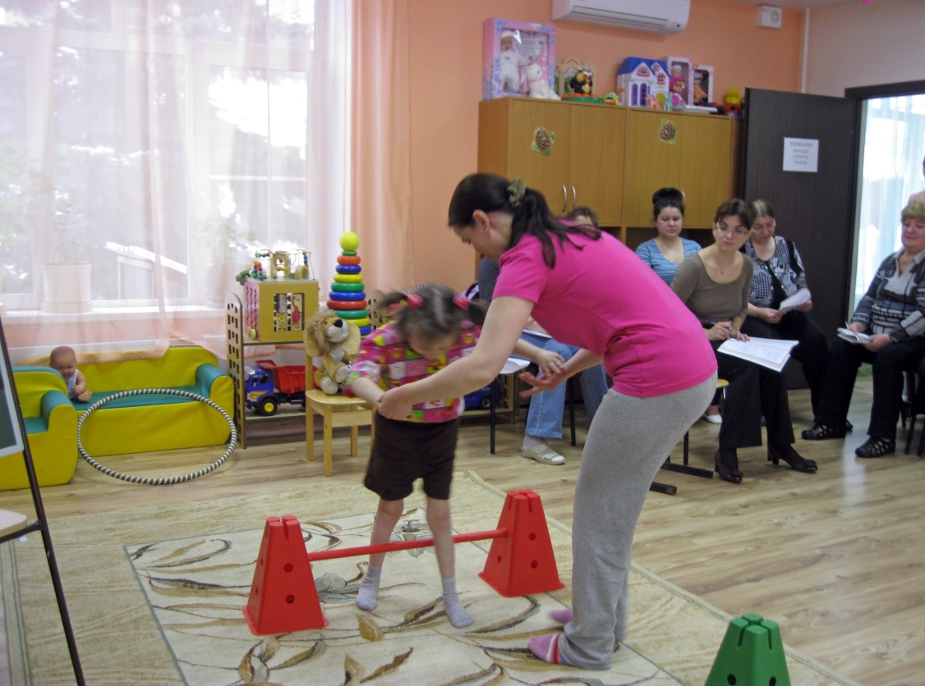

Цель. Учить детей перешагивать через перекладину, высоко поднимая ногу, сохраняя равновесие; развивать координацию движений, согласованность движений рук и ног.

Проведение упражнения:
На пол посередине комнаты выставляются перекладины на значительном расстоянии друг от друга. Дети становятся поочередно в 2-3 шагах от перекладины лицом к ней. На противоположной стороне комнаты стоит стул, на котором сидит зебра. По указанию воспитателя ребенок идет, перешагивая через перекладины, к стулу, поднимает зебру высоко над головой, затем кладет зебру на стул и возвращается обратно.

Исходное положение: стоят ровно, выпрямив спину

Зебра в клетке ходит важно (Дети попеременно шагают с высоким подниманием колена, стоя на одном месте)
И на вид она отважна -
Ноги поднимает, весело шагает. (Дети поднимают ноги, перешагивая через перекладину, стараясь не зацепить ее ногами).

Молодцы, ребята. Присаживайтесь на стульчики, отдохните немного. Неожиданно раздается медвежий рык. Ребята, наш Медвежонок хочет на что-то сказать. Он приглашает Вас поиграть в сюжетную подвижную игру. Вы согласны? Конечно, Мишка, мы поиграем с тобой, ведь наши ребята хорошо подготовились к игре: ходили, ползали, «разогрели» руки, ноги и готовы с тобой поиграть. Мишка «рассказывает» правила игры.

9. Сюжетная подвижная игра «У Медведя во бору»

Цель: учить действовать согласно словам текста, имитируя повадки медведя.
Материал: крупная игрушка (медведь).
Ход игры
Воспитатель сажает медведя под кустом и рассказывает детям, что осенью можно пойти в лес, набрать грибов и ягод; спрашивает, кто из детей ходил с родителями за грибами: «Много грибов принесли? Находили ли в лесу малину? Кто любит малину? Конечно, медведь! Он приходит полакомиться сладкими ягодами, а как увидит кого, сразу рычит, отгоняет всех, хочет один ягоды собирать. Ишь какой мишка-сладкоежка! Пойдемте и мы в лес!» Воспитатель медленно читает стихотворение:

У медведя во бору
Грибы-ягоды беру,
А медведь глядит
И на нас рычит:
«Р-р-р-р!»

Слушая текст, ребята медленно приближаются к медведю (мягкой игрушке). Как только медведь «зарычит», все разбегаются в разные стороны.
Затем воспитатель спрашивает: «Кто хочет быть медведем? Ты, Семен? А рычать будешь? Тогда садись рядом. У нас будет два медведя». По желанию детей игра повторяется 3-4 раза, «медведи» могут меняться.
Воспитатель. Молодцы, ребята. Вы хорошо потрудились: активно занимались и играли, а помогали нам наши ножки – они устали, им нужна забота и уход. Я предлагаю Вам присесть на стульчики, а я позабочусь о Ваших ножках.

10. Процедуры: «Соляные дорожки» и «Закаливание и массаж ног»

Дети усаживаются на стульчики, по очереди проходят босыми ногами по «соляной дорожке» (влажная ткань, смоченная в растворе воды и морской соли), затем опускают ножки в тазики с теплой водой, воспитатель обливает теплой водой ножки детей, потом активно растирает махровым полотенцем массажными движениями.

11.Советы воспитателя по приобщению детей к здоровому образу жизни

12.Заключительная часть занятия. Краткая беседа с детьми по содержанию занятия. Оценка деятельности детей
Ребята, сегодня мы с Вами побывали в Зоопарке у зверей: Медведя, Льва и Зебры, научились выполнять разные упражнения и игры, узнали много интересного, а самое главное - укрепили здоровье!

13.Сюрпризный момент. Подарок от Медвежонка. Прощание с животными Зоопарка

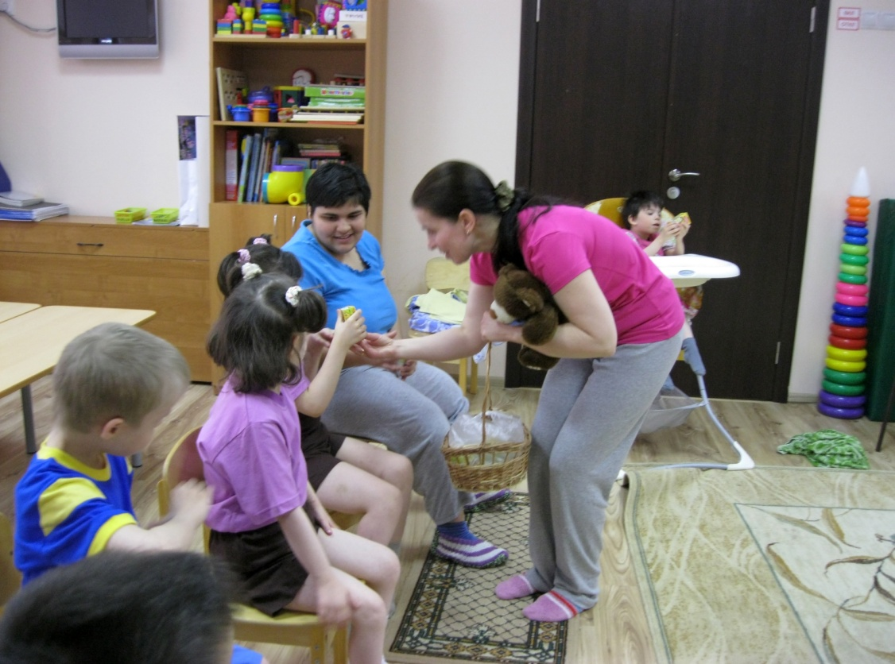

В конце занятия снова звучит «рык» Медведя. Ребята, наш медвежонок снова хочет Вам что-то сказать. Он говорит, что принес Вам подарки - лакомства из лесных ягод. Медвежонок раздает каждому ребенку коробочку сока, желает детям здоровья. Дети говорят «Спасибо» и прощаются с Медвежонком.

